Trabajo Fin de Máster:

**Implementación de una API para alimentar una aplicación web y/o móvil que permita la gestión de solicitudes de personal de la salud a domicilio**

|  |  |  |
| --- | --- | --- |
| Titulación:  Máster Universitario en Desarrollo de Aplicaciones y Servicios Web  Curso académico  2022 – 2023 | Alumno/a: Ortiz Vera Paúl Mauricio  D.N.I: 0804362903  Director/a de TFM: Bueso Martínez Víctor | Convocatoria:  Primera |

**Resumen(abstract)**

**Índice**

1. Introducción y objetivos 4

2. Marco teórico y tecnológico 5

Sistemas de solicitud de personal de salud 5

Páginas web 5

Aplicaciones móviles 6

Base de Datos 7

Diseño conceptual 9

Diseño lógico 11

Diseño físico 15

Procedimientos almacenados (Store procedure – sp) 19

API 19

Selección del lenguaje de programación 20

Selección del servidor de despliegue 21

3. Metodología 22

Requisitos de la aplicación 24

Casos de Uso 25

4. Resultados y discusión 26

5. Conclusiones y trabajo futuro 26

6. Bibliografía 26

7. Anexos. 26

1. Introducción y objetivos

Ecuador se ha convertido en el país menos seguro de Latinoamérica, en consecuencia, la mayoría de los ecuatorianos se sientan inseguros al caminar por la noche, esto se debe al clima de violencia generado por las pandillas y el crimen organizado.

En encuestas realizadas en el año 2022 los ecuatorianos pierden la confianza en el sistema de justicia y en la policía, adicional el 64% de los ecuatorianos se sienten inseguros frente al 35% que no ven el problema de inseguridad. (GALLUP, 2023)

Debido a la gran inseguridad que sufre el país (Ecuador) las personas prefieren quedarse en casa salvaguardando su seguridad, por lo que el tener una aplicación que permita a los usuarios recibir cuidados médicos ya sean de doctores, enfermeros, psicólogos, etc. desde la seguridad de su hogar, proporcionaría un gran aporte a la sociedad.

El tener la base de los APIs desarrollados permitiría la posterior creación de la aplicación, esto generará que independientemente de su arquitectura pueda conectarse a los servicios y consumirlos correctamente.

**Objetivo general:**

Desarrollar una API que permita a alimentar una aplicación web y/o móvil de solicitud de profesionales de la salud para proporcionar toda la información que esta requiera para funcionar correctamente.

**Objetivos específicos:**

* Diseñar una base de datos que proporcione escalabilidad y buen rendimiento a la aplicación.
* Implementar MVC para facilitar el mantenimiento y la añadidura de nuevas funcionalidades a los servicios
* Proporcionar servicios Rest que permitan el correcto funcionamiento de la aplicación.

1. Marco teórico y tecnológico

Es importante realizar una investigación de si existen sistemas que permitan la gestión de solicitudes de personal de la salud ya sean a domicilio o no, tener el conocimiento de estos sistemas se podrán verificar las funcionalidades principales que estas disponen para determinar el mejor camino a seguir para la aplicación.

Sistemas de solicitud de personal de salud

La mayoría de las formas de solicitar personal de la salud a domicilio son a través de páginas web con sistemas de formularios, más no un sistema completo que permita gestionar estas solicitudes. A continuación, se describen algunos de estos:

**Páginas web**

* **DevitaMedical:**

Es una página que ofrece servicios médicos a pacientes con síndromes dolorosos tanto crónicos como agudos, teniendo atención 24/7, entre sus servicios médicos tenemos medicina general, pediatría, traumatología, ginecología, gastroenterología, cardiología y urología. El servicio de agendamiento de citas a domicilio no se realiza a través de ningún formulario, se lo hace directamente vía WhatsApp. (Devita Medical, 2023)

* **Metrored**

Es una red de servicios ambulatorios que opera en Ecuador, trabaja principalmente con redes de seguros, y ofrece la afiliación a estos en caso de no disponer uno, es posible acceder a sus servicios sin necesidad de tener un seguro activo. Dispone una gran cantidad de servicios médicos, entre ellos, medicina general, medicina interna, ginecología, endocrinología etc.

A pesar de la gran cantidad de servicios médicos que dispone sólo tienen los siguientes disponibles para domicilio: Médico, laboratorio, pruebas PCR, prueba anti spike, procedimientos (electrocardiograma, audiometría, espirometría, etc.), fisioterapia y enfermeros. Para poder acceder a los servicios a domicilio se lo debe hacer a través de un formulario. (Metrored, 2023)

* **Veris**

Se encargan de tratar lesiones o enfermedades de atención inmediata, teniendo en cuenta que estas no conlleven riesgo vital o secuelas funcionales graves en los pacientes. No se puede solicitar el servicio a domicilio si los requerimientos del cliente no son lesiones o enfermedades. Para acceder al servicio a domicilio sólo se lo puede hacer a través de llamada telefónica. (Veris, 2022)

**Aplicaciones móviles**

* **Doctoralia:**

Es una plataforma que sólo funciona en España, esta permite pedir citas online y presenciales con especialistas médicos. Cuenta con más de 60.000 especialistas, y se pueden vincular seguros médicos para agilitar dichos trámites. Entre los servicios disponibles no existe uno que tenga que ver con la asistencia de personal de salud a domicilio. Dispone de una página web y una aplicación móvil para acceder a los servicios. (Doctoralia, 2023)

* **Doctor On Demand**

Es un proveedor virtual de cuidados médicos tanto para el cuerpo como para la mente, incluyendo cuidados urgentes, cuidados mentales, entre otros, opera principalmente en el distritito de Columbia. Esta plataforma cuenta con una página web y aplicaciones móviles tanto en Android como en iOS. Se pueden reservar citas a través de una de estas, pero es preciso acercarse al lugar de la cita, y no dispone de servicio a domicilio. (Doctor On Demand, 2023)

* **knok**

Es una aplicación móvil que ofrece atención médica tanto a través de video llamadas como de visitas a domicilio, puede ser usada por cualquier tipo de paciente, pero es especialmente útil para niños, ancianos y enfermos crónicos. Esta aplicación permite visualizar el CV del médico y las labores previas que ha tenido. El servicio a domicilio sólo se encuentra disponible en Madrid. (knok, 2023)

Existen varios sistemas de atención médica en el mercado, iniciando desde una página web que ofrece el agendamiento vía llamadas telefónicas hasta aplicaciones complejas, entre estas es preciso resaltar que las aplicaciones que permiten la administración completa de estas solicitudes sólo están disponibles en ciertas regiones.

Base de Datos

Para continuar con la investigación es necesario seleccionar un buen sistema gestor de bases de datos (SGBD) que cumpla con las necesidades para el tipo de sistema que estamos implementando, debido al tipo de sistema es necesario una base de datos relacional, a continuación, se describen dos de los SGBD más utilizados en la actualidad.

|  |  |  |  |  |  |
| --- | --- | --- | --- | --- | --- |
| Parámetros | MySQL | | | PostgreSQL | SQL Server |
| Arquitectura | | Un solo proceso y relacional | Multiproceso y objeto-relacional | | Un solo proceso |
| Tipos de datos | | char, varchar, binary, varbinary, tinyblob, tinytext, text, blob, mediumtext, mediumblob, longtext, longblob, enum, set, bit, tinyint, bool, boolean, smallint, mediumint, int, integer, bigint, float, float, double, double precision, decimal, dec, date, datetime, timestamp, time, year | bigint, bigserial, bit, bit varying, boolean, box, bytea, character, character varying, cidr, circle, date, double precision, inet, integer, interval, json, jsonb, line, lseg, macaddr, macaddr8, money, numeric, path, pg_lsn, pg_snapshot, point, polygon, real, smallint, smallserial, serial, text, time, timestamp, tsquery, tsvector, txid_snapshot, uuid, xml | | bigint, numeric, bit, smallint, decimal, smallmoney, int, tinyint, money, float, real, date, datetimeoffset, datetime2, smalldatetime, datetime, time, char, varchar, text, nchar, nvarchar, ntext, binary, varbinary, image, cursor, rowversion, hierarchyid, uniqueidentifier, sql_variant, xml, Spatial Geometry Types, Spatial Geography Types, table |
| Indexes | | Primarily B-tree, hash, R-tree e index invertidos | B-tree, GiST, hash, BRIN y SP-GiST | | Hash, memory-optimized Nonclustered, Clustered, Nonclustered, Unique, Columnstore, Index with included columns, Index on computed columns, Filtered, Spatial, XML, Full-text |
| Rendimiento | | Capacidad para alto volumen de lecturas | Capacidad para alto volumen de lecturas y escrituras | | Capacidad para alto volumen de lecturas y escrituras |
| Seguridad | | Control de acceso y conexión encriptadas | Control de acceso y múltiples conexiones encriptadas | | Control de autorización y autenticación, múltiples conexiones cifradas |
| Soporte | | Soporte de la comunidad y por contratos de proveedores | Soporte de la comunidad en la versión por defecto y soporte por compañías que lanzaron versiones personalizadas | | Soporte ofrecido directamente por Microsoft y la comunidad |

En base a las diferencias antes descritas se decide utilizar PostgreSQL como el SGBD de la aplicación puesto que cuenta con ventajas como una gran capacidad de lectura y escritura que permitirá manejar un gran volumen de datos en la aplicación.

**Diseño conceptual**

Para el buen análisis de la base de datos se debe realizar un diseño conceptual precioso que cubra todas las necesidades que tendrá el sistema, si se detecta algún cambio en la base de datos posterior a este punto sería necesario volver y corregir el inconveniente, por ello este diseño se ha realizado con rigurosidad.

* **Identificar entidades**

**USUARIO:** persona que va a hacer Login en la aplicación.

**CLIENTE:** persona que crea la solicitud.

**PROFESIONAL:** persona (profesional de la salud) que acepta la solicitud.

**SOLICITUD:** requerimiento que levanta el cliente para ser aceptado por el profesional.

* **Identificar las relaciones**

**SER:** Relación entre USUARIO y CLIENTE; Un USUARIO puede o no ser un cliente. Un CLIENTE es uno y solo un USUARIO

**REGISTRA:** Relación entre USUARIO y PROFESIONAL; Un USUARIO puede o no ser un PROFESIONAL. Un PROFESIONAL es uno y solo un USUARIO.

**SOLICITA:** Relación entre CLIENTE y SOLICITUD; Un CLIENTE puede solicitar ninguna o muchas SOLICITUDES. Una SOLICITUD se puede solicitar por una y solo una persona.

**ACEPTA:** Relación entre PROFESIONAL y SOLICITUD; Un PROFESIONAL acepta ninguno o muchas SOLICITUDES. Una SOLICITUD puede ser aceptada por ninguno o un PROFESIONAL.

* **Identificar los atributos y asociarlos a entidades y relaciones**

**USUARIO:** login, contraseña, nombre, cedula, pais, sexo, ciudad, direccion, telefono, correo, fechaNacimiento, fechaModificacion, fechaRegistro, rol, estado.

**CLIENTE:** id, enfermedad, documentacion, estado.

**PROFESIONAL:** codigo, tipo, fechaModificacion, documentación, estado.

**SOLICITUD:** numero, direccion, latitude, longitude, tipo, comentario, fechaRegistro, valorPropuesto, valorAceptado, estado.

* **Determinar los dominios de los tributos.**

Dominio del atributo estado de la entidad USUARIO: [A, P, E]

Dominio del atributo sexo de la entidad USUARIO: [M, F]

Dominio del atributo tipo de la entidad CLIENTE: [A, P, E]

Dominio del atributo documentacion de la entidad CLIENTE: [A, P, D]

Dominio del atributo estado de la entidad PROFESIONAL: [A, P, S, E]

Dominio del atributo documentacion de la entidad PROFESIONAL: [A, P, D]

Dominio del atributo estado de la entidad SOLICITUD: [A, P, E]

* **Determinar los identificadores**

**USUARIO:** login

**CLIENTE:** id

**PROFESIONAL:** codigo

**SOLICITUD:** codigo

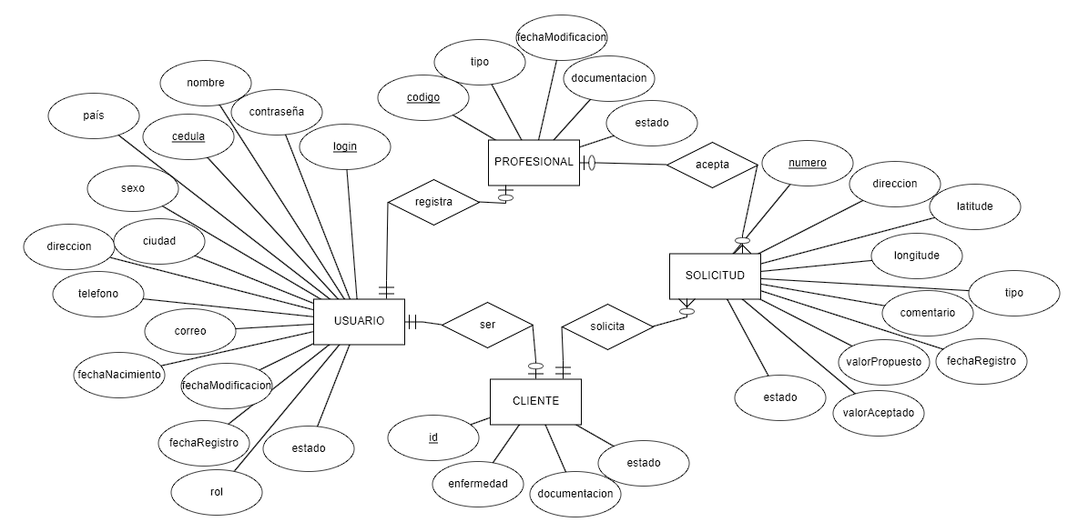

Ilustración diseño conceptual

**Diseño lógico**

Posterior al diseño conceptual se requiere generar el diseño lógico transformando las entidades en tablas, esto permitirá una visión un poco más técnica de la base de datos.

* **Transformar entidades en tablas.**

**USUARIO:** (login, contrasena, nombre, cedula, pais, sexo, ciudad, direccion, telefono, correo, fechaNacimiento, fechaModificacion, fechaRegistro, rol, estado) PK:{login}

**CLIENTE:** (id, enfermedad, documentacion, estado) PK:{id}

**PROFESIONAL:** (codigo, tipo, fechaModificacion, documentación, estado) PK:{codigo}

**SOLICITUD:** (numero, dirección, latitude, longitude, tipo, comentario, fechaRegistro, valorPropuesto, valorAceptado, estado) PK:{numero}

* **Transformar relaciones en tablas y aportar la integridad referencial (las reglas de comportamiento de las claves ajenas)**

**Relaciones m:n**

En el modelo de este sistema no existen relaciones de muchos a muchos, por ello no existe ninguna transformación en este apartado.

**Relaciones 1:1 y 1:N**

**USUARIO:** (login, contrasena, nombre, cedula, pais, sexo, ciudad, direccion, telefono, correo, fechaNacimiento, fechaModificacion, fechaRegistro, rol, estado)

* + PK: {login}

**CLIENTE:** (id, enfermedad, documentacion, estado, login)

* + PK: {id}
  + FK: {CLIENTE.login es clave ajena a USUARIO.login}

**PROFESIONAL:** (codigo, tipo, fechaModificacion, documentación, estado, login)

* + PK: {codigo}
  + FK: {PROFESIONAL.login es clave ajena a USUARIO.login}

**SOLICITUD:** (numero, dirección, latitude, longitude, tipo, comentario, fechaRegistro, valorPropuesto, valorAceptado, estado, id, codigo)

* + PK: {numero}
  + FK: {SOLICITUD.id es clave ajena a CLIENTE.id}
  + FK: {SOLICITUD.codigo es clave ajena a PROFESIONAL.codigo}

**Reglas de comportamiento de las claves ajenas**

**CLIENTE:** (id, enfermedad, documentacion, estado, login)

* PK: {id}
* Dominio de estado: [A, P, E]
* Dominio de documentacion: [A, P, D]
* FK: {CLIENTE.login es clave ajena a USUARIO.login}
  + ¿Acepta nulos?: NO
  + Actualizar: PROPAGAR
  + Borrar: RESTRINGIR

**PROFESIONAL:** (codigo, tipo, fechaModificacion, documentación, estado, login)

* PK: {codigo}
* Dominio de estado: [A, P, S, E]
* Dominio de documentacion: [A, P, D]
* FK: {PROFESIONAL.login es clave ajena a USUARIO.login}
  + ¿Acepta nulos?: NO
  + Actualizar: PROPAGAR
  + Borrar: RESTRINGIR

**SOLICITUD:** (numero, dirección, latitude, longitude, tipo, comentario, fechaRegistro, valorPropuesto, valorAceptado, estado, id, codigo)

* PK: {numero}
* Dominio de estado: [A, P, E]
* FK: {SOLICITUD.id es clave ajena a CLIENTE.id}
  + ¿Acepta nulos?: NO
  + Actualizar: PROPAGAR
  + Borrar: RESTRINGIR
* FK: {SOLICITUD.codigo es clave ajena a PROFESIONAL.codigo}
  + ¿Acepta nulos?: SI
  + Actualizar: PROPAGAR
  + Borrar: RESTRINGIR
* **Normalización(1FN,2FN,3FN).**

**Primera forma normal (1FN):**

No existe relación entre los atributos de la misma tabla por lo que se define que el diseño se encuentra en la 1FN.

**Segunda forma normal (2FN):**

Una vez realizada la comprobación se identifica que el diseño se encuentra en la 2FN puesto que ninguno de los atributos no-principales son funcionalmente dependientes de una parte o subconjunto propio de una clave candidata.

**Tercera forma normal (3FN):**

Al realizada la comprobación se determina que se encuentra en la 3FN puesto que los atributos no-principales no dependen transitivamente de la clave primaria (PK), y además posteriormente se verificó que no se encuentra en la 2FN y en la 1FN

* **Desnormalización**

Debido a que el diseño desde un inicio cumplía con las 3 formas normales no es necesario realizar la desnormalización.

* **Esquema lógico**

|  |
| --- |
| **USUARIO:** (login, contrasena, nombre, cedula, pais, sexo, ciudad, direccion, telefono, correo, fechaNacimiento, fechaModificacion, fechaRegistro, rol, estado)  PK: {login}  Dominio de estado: [A, P, E]  Dominio de sexo: [M, F]  Dominio de rol: [C, R, A]  **CLIENTE:** (id, enfermedad, documentacion, estado, login)  PK: {id}  Dominio de estado: [A, P, E]  Dominio de documentacion: [A, P, D]  FK: {CLIENTE.login es clave ajena a USUARIO.login}  ¿Acepta nulos?: NO  Actualizar: PROPAGAR  Borrar: RESTRINGIR  **PROFESIONAL:** (codigo, tipo, fechaModificacion, documentación, estado, login)  PK: {id}  Dominio de estado: [A, P, S, E]  Dominio de documentacion: [A, P, D]  FK: {PROFESIONAL.login es clave ajena a USUARIO.login}  ¿Acepta nulos?: NO  Actualizar: PROPAGAR  Borrar: RESTRINGIR  **SOLICITUD:** (numero, dirección, latitude, longitude, tipo, comentario, fechaRegistro, valorPropuesto, valorAceptado, estado, id, codigo)  PK: {id}  Dominio de tipo: [A, P, E]  FK: {SOLICITUD.id es clave ajena a CLIENTE.id}  ¿Acepta nulos?: NO  Actualizar: PROPAGAR  Borrar: RESTRINGIR  FK: {SOLICITUD.codigo es clave ajena a PROFESIONAL.codigo}  ¿Acepta nulos?: SI  Actualizar: PROPAGAR  Borrar: RESTRINGIR |

**Diseño físico**

Una vez terminado el diseño lógico se realiza la traducción de este al diseño físico, esto se lo realiza utilizando las sentencias necesarias para la base de datos escogida, que en el caso del sistema actual es PostgreSQL, teniendo en cuenta la traducción sería la siguiente.

|  |
| --- |
| **/******************************************/**  **/* Aplicacion: TFM - Sistema médico */**  **/* Proposito : Creacion de base de datos */**  **/* Fecha : 15/09/2023 */**  **/* Autor : Paúl Ortiz Vera */**  **/******************************************/**  CREATE SCHEMA salud;  CREATE DOMAIN salud.estado_usuario AS character(1) CHECK (  VALUE IN (  'A',  'P',  'E' )  );  CREATE DOMAIN salud.sexo_usuario AS character(1) CHECK (  VALUE IN (  'M',  'F' )  );  CREATE DOMAIN salud.rol_usuario AS character(1) CHECK (  VALUE IN (  'C',  'R',  'A' )  );  CREATE DOMAIN salud.estado_cliente AS character(1) CHECK (  VALUE IN (  'A',  'P',  'E' )  );  CREATE DOMAIN salud.documentacion_cliente AS character(1) CHECK (  VALUE IN (  'A',  'P',  'D' )  );  CREATE DOMAIN salud.estado_profesional AS character(1) CHECK (  VALUE IN (  'A',  'P',  'S',  'E' )  );  CREATE DOMAIN salud.documentacion_profesional AS character(1) CHECK (  VALUE IN (  'A',  'P',  'D' )  );  CREATE DOMAIN salud.estado_solicitud AS character(1) CHECK (  VALUE IN (  'A',  'P',  'E' )  );  CREATE TABLE salud.USUARIO(  login character varying(50) NOT NULL,  contrasena character varying(50) NOT NULL,  nombre character varying(100) NOT NULL,  sexo salud.sexo_usuario NOT NULL DEFAULT 'M',  pais character varying(50) NOT NULL,  ciudad character varying(100) NOT NULL,  direccion character varying(200) NOT NULL,  telefono character varying(13) NOT NULL,  correo character varying(50) NOT NULL,  fecha_nacimiento date NOT NULL,  fecha_registro date NOT NULL,  fecha_modificacion date NULL,  rol salud.rol_usuario NOT NULL DEFAULT 'C',  estado salud.estado_usuario NOT NULL DEFAULT 'P',  CONSTRAINT pk_login PRIMARY KEY (login));  CREATE TABLE salud.CLIENTE(  id int NOT NULL,  enfermedad character varying(150) NOT NULL,  documentacion salud.documentacion_cliente NOT NULL DEFAULT 'P',  estado salud.estado_cliente NOT NULL DEFAULT 'P',  login character varying(50) NOT NULL,  CONSTRAINT pk_id PRIMARY KEY (id),  CONSTRAINT fk_cliente_login FOREIGN KEY (login) REFERENCES salud.USUARIO(login) ON DELETE RESTRICT ON UPDATE CASCADE);  CREATE TABLE salud.PROFESIONAL(  codigo character varying(50) NOT NULL,  tipo character varying(150) NOT NULL,  fecha_modificacion date NOT NULL,  documentacion salud.documentacion_profesional NOT NULL DEFAULT 'P',  estado salud.estado_profesional NOT NULL DEFAULT 'P',  login character varying(50) NOT NULL,  CONSTRAINT pk_codigo PRIMARY KEY (codigo),  CONSTRAINT fk_profesional_login FOREIGN KEY (login) REFERENCES salud.USUARIO(login) ON DELETE RESTRICT ON UPDATE CASCADE);  CREATE TABLE salud.SOLICITUD(  numero int NOT NULL,  direccion character varying(200) NOT NULL,  latitude int NOT NULL,  longitude int NOT NULL,  tipo character varying(150) NOT NULL,  comentario character varying(300) NOT NULL,  valor_propuesto money NOT NULL,  valor_aceptado money NOT NULL,  fecha_registro date NOT NULL,  fecha_modificacion date NOT NULL,  estado salud.estado_solicitud NOT NULL DEFAULT 'P',  id int NOT NULL,  codigo character varying(50) NULL,  CONSTRAINT pk_numero PRIMARY KEY (numero),  CONSTRAINT fk_solicitud_cliente FOREIGN KEY (id) REFERENCES salud.CLIENTE(id) ON DELETE RESTRICT ON UPDATE CASCADE,  CONSTRAINT fk_solicitud_profesional FOREIGN KEY (codigo) REFERENCES salud.PROFESIONAL(codigo) ON DELETE RESTRICT ON UPDATE CASCADE  ); |

**Procedimientos almacenados (Store procedure – sp)**

Para aumentar la seguridad y restringir el acceso al a información del a base de datos se optó por la creación de procedimientos almacenados, estos se dividen por la funcionalidad requerida, teniendo dos sp para cada tabla (usuario, profesional, cliente y solicitud), uno para la consulta y otro que se encargará del mantenimiento (creación, actualización y eliminación) de dichas tablas. Adicional un sp que se encargará de todo lo referente al Login de la aplicación.

API

Para el desarrollo del api se necesario investigar previamente qué lenguaje de programación es el más indicado para los requerimientos de los usuarios, posterior a ello también es necesario seleccionar un servidor de despliegue que se acople a dichos requerimientos.

**Selección del lenguaje de programación**

Existen muchos lenguajes de programación en la actualidad, por lo que es necesario investigarlos a fondo, y realizar comparativas de estos antes de seleccionar uno, teniendo en cuenta que dicha selección se debe basar en las necesidades de nuestros clientes.

Entre los lenguajes de programación más utilizados tenemos los siguientes, de los cuales se describen sus características más resaltables.

|  |  |  |  |  |  |  |
| --- | --- | --- | --- | --- | --- | --- |
| Parámetros | Java | | | NodeJS | | PHP |
| Tipo de lenguaje | | Compilado | Scripting | | Scripting | |
| Entorno de ejecución | | Se puede ejecutar tanto del lado del cliente como del servidor, siendo este último el más utilizado | Se ejecuta del lado del servidor | | Se ejecuta del lado del servidor | |
| Tipo de ejecución | | Manejan Non-blocking (no bloqueante). Cuentan con ejecución multihilo y entornos reactivos de forma rápida | | | No cuenta con Non-blocking. La ejecución es sobre procesos y no por hilos (sobrecarga la memoria) | |
| Escalabilidad | | El mantenimiento es fácil conforme crece la aplicación | Aumenta el consumo de recursos conforme crece la aplicación | | Fácil mantenimiento y soporte a pesar del crecimiento de la aplicación | |
| Velocidad | | Excelente manejo de la concurrencia a mayor cantidad de solicitudes | Rápido en aplicaciones pequeñas | | Balanceado | |
| Seguridad | | Todo su entorno es seguro, tanto bibliotecas como frameworks. | Cuenta con un entorno seguro | | Las versiones anteriores son más seguras | |

Luego de realizar la comparativa de los lenguajes de programación, y en base a los requerimientos del sistema se selecciona como lenguaje para el desarrollo de la aplicación Java, puesto que una aplicación de este tipo podría llegar a tener un gran volumen de solicitudes, teniendo en cuenta que tanto clientes como profesionales de la salud estarían ingresando constantemente.

Adicional se selecciona este lenguaje puesto que posee una compatibilidad con grandes cantidades de bases de datos, soporte en línea y entorno que provee seguridad tanto en sus librerías como en los distintos frameworks.

Existen muchos frameworks de java en el mercado, pero para el desarrollo de esta aplicación se selección Spring Boot puesto que permite crear aplicaciones con gran facilidad, de fácil escalabilidad y mantenimiento, sin dejar de lado que tiene un gran soporte por la comunidad.

**Selección del servidor de despliegue**

Una vez que la aplicación sea culminada es necesario que esta sea accesible, ya sea desplegándola en un servidor privado, en un servidor que se encuentre en la nube o una plataforma como servicio.

En el caso en particular es mucho más conveniente desplegar el API en una plataforma como servicio, puesto que ahorra todo el tema de manejo de servidores y configuraciones, por ello se selecciona Amason Web Services la cual es una plataforma en la nube que cuenta con más de 200 servicios que permiten a los desarrolladores y empresas gestionar, desarrollar, entregar y monitorear aplicaciones. (AWS, 2023)

1. Metodología

Para el desarrollo del TFM se diseñó un diagrama de Gantt con la finalidad de organizar las actividades a desarrollar y ocupar de manera eficiente el trabajo. Para el desarrollo de este diagrama se utilizó la aplicación en línea ClickUp, misma que permite la creación de proyectos que pueden ser compartidos a través de un enlace para su visualización y/o modificación. A continuación, se muestra el diagrama generado para las actividades

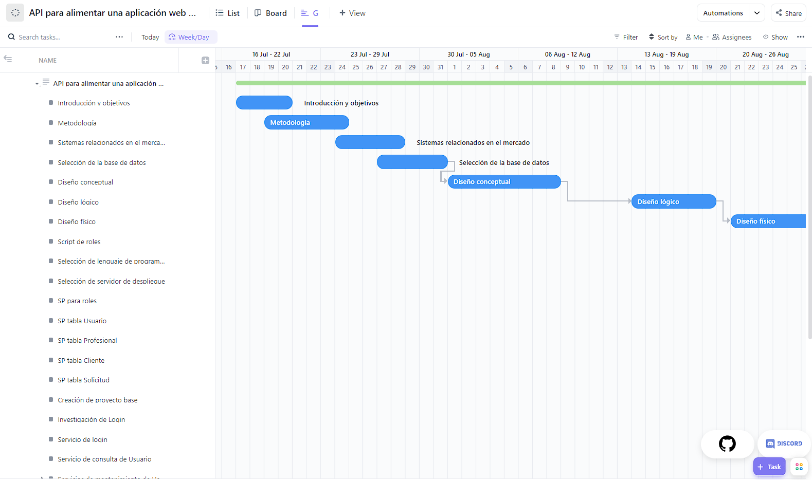

Ilustración diagrama ge Gantt

En la planificación del TFM se excluyó los domingos como día de trabajo, por lo que se podrá observar que algunas de las actividades se pueden desplazar hasta la siguiente semana.

Se utiliza la metodología Scrum, con la finalidad de realizar un proceso de desarrollo con entregables funcionales, por lo que la división de las tareas se realizó por sprint de un mes, iniciando el 17 y terminando el 17 de cada mes. Para el desarrollo de los tableros se utilizó la herramienta Trello, misma que nos permite crear tableros para cada sprint. A continuación, se muestra el tablero del sprint 1 y del sprint 2.

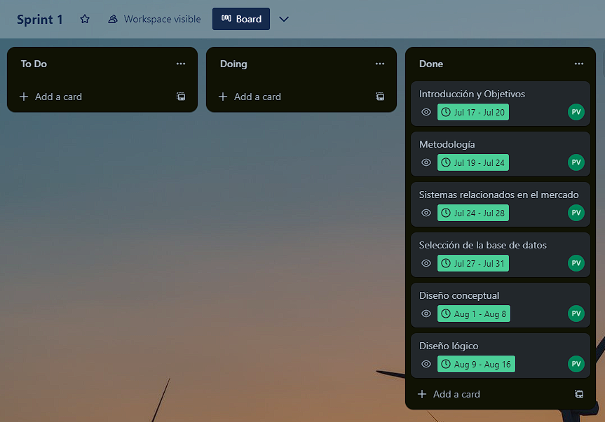

Ilustración tablero Sprint 1

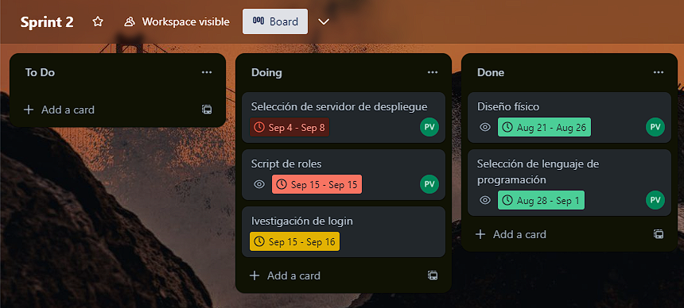

Ilustración tablero sprint 2

Requisitos de la aplicación

Es necesario realizar un modelado de requisitos de forma que se puedan cubrir cada una de las necesidades que tendrá el usuario al momento de utilizar la aplicación, en base a esto tenemos los siguientes requisitos.

Con la finalidad de simplificar los requisitos en estos se conocerá al “API de gestión de solicitudes de personal de la salud a domicilio” simplemente como “sistema”.

* R1. El sistema permitirá al usuario registrarse en la aplicación.
* R2. El sistema permitirá al usuario realizar el ingreso a la aplicación.
* R3. El sistema permitirá al usuario seleccionar si desea ser un cliente o personal de la salud.
* R4. El usuario con rol de cliente podrá crear solicitudes.
* R5. El sistema permitirá al usuario con rol profesional listar las solicitudes relacionadas con el tipo.
* R6. El usuario con rol de profesional podrá aceptar las solicitudes.
* R7. Cuando el usuario intente crear una nueva solicitud con el mismo tipo de una que haya creado previamente el sistema impedirá dicha creación.
* R8. El usuario con rol de cliente podrá administrar las solicitades que haya creado.
* R9. El usuario con rol de profesional podrá cancelar una solicitud previamente aceptada.
* R10. El sistema permitirá al usuario modificar sus datos luego de haberse registrado.
* R11. El sistema le permitirá al usuario con rol profesional filtrar las solicitudes por tipo.
* R12. El usuario con rol administrador tendrá acceso a todo el sistema.
* R13. El usuario con rol revisor podrá cambiar el estado de los profesionales y clientes.
* R14. El usuario con rol revisor podrá modificar el campo documentación de los profesionales y clientes.
* R15. El usuario con rol cliente o profesional puede marcar una solicitud con estado incompleta.
* R16. El usuario con rol revisor podrá revisar las solicitudes marcadas como incompletas.

Cada requisito cuenta con un identificar de forma que se los pueda relacionar directamente en la etapa de modelado.

Modelos conceptuales de requisitos

El modelado de los requisitos se realizó con casos de uso puesto que estos permiten describir las funcionalidades de forma que cualquier persona los pueda interpretar. Debido a la gran cantidad de requisitos a continuación se muestra el modelado de cuatro de ellos.

* R10

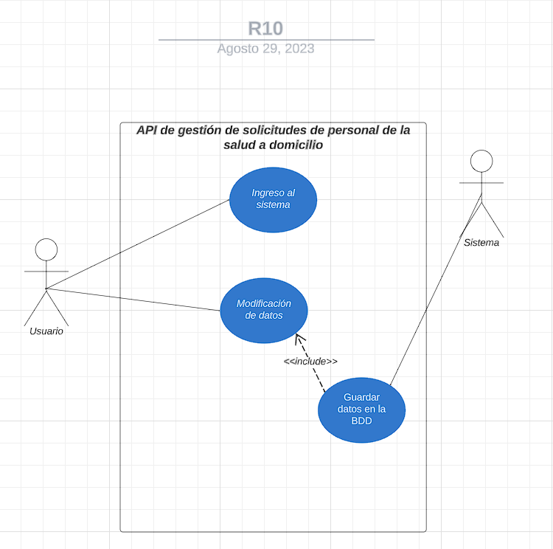

* R14

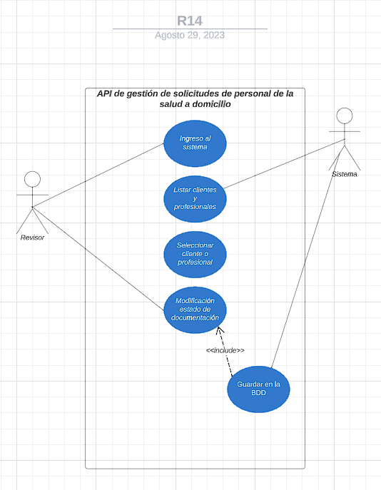

* .

1. Resultados y discusión

Debido a que la aplicación necesita un manejo de roles se creó un script que permitiera la creación del usuario administrador, este usuario es el único que puede asignar roles a otros usuarios existentes. (Anexo 1)

Se decidió no permitir que este usuario administrador pueda asignar a otros usuarios el rol de administrador, de forma que si desea crear otro usuario con este rol se lo deberá realizar por base de datos, esto permite aumentar la seguridad.

Las ejecuciones de cada uno de los querys tanto de consulta como mantenimiento se realizan a través de store procedures, esto aumenta la seguridad e impide que se inyecte código además facilita el mantenimiento de la aplicación y restringe el acceso a los datos.

El desarrollo de esta API permitió afianzar cada uno de los conocimientos obtenidos en el máster, generando mayor entendimiento de estos y promoviendo la relación entre cada una de las materias.

1. Conclusiones y trabajo futuro
2. Bibliografía
3. Anexos.

Anexo 1